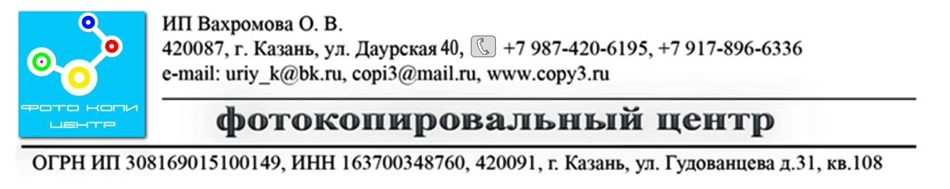

Сканирование.
Режим сканирования (ручное) | Формат оригинала
 | А 4 | А 3 | А 2 | А 1
Черно-белое, 200 dpi | 10,00р. | 20,00р. | 100,00 | 130,00
Цветное, 200-600 dpi | 15,00р. | 30,00р. | 130,00 | 160,00
Запись на носитель | CD-R, флешку – 15 руб., CD-RW – 20 руб., DVD-R – 30 руб.
Скидки на сканирование от 5 штук экземпляров!
Ксерокопирование.
Режим копирования | Формат оригинала
 | А4 | А3

Черно - белое (лазер.)
1 сторона | 3,00 р. | 5,00 р.
с 2 –х сторон | 5,50 р. | 10,00 р.

Цветное (лазер.)
1 сторона | 30,00 р. | 50,00 р.
с 2-х сторон | 55,00 р. | 95,00 р.

Цветное, ч/б (струйное)
1 сторона | 12,00 р. | 30,00 р.
с 2-ух сторон | 24,00 р. | 55,00 р.
Доплата за печать на фотобумаге (А4/А3):
100 гр — 4р/8р
130 гр — 5р/10р
170 гр — 6р/12р
Скидки на ксерокопирование от 25 штук экземпляров!

Печать чертежей.
Формат | Стоимость/руб.
Инженерная бумага (80г)
20х30 (А 4) | 10,00
30х40 (А 3) | 20,00
40х60 (А 2) | 35,00
60х80 (А 1) | 50,00
841х1189 (А 0) обычная | 320,00
Ватман (220г)
20х30 (А 4) | 25,00
30х40 (А 3) | 55,00
40х60 (А 2) | 85,00
60х80 (А 1) | 100,00
Скидки на распечатку чертежей от 5 экземпляров.

